SAKK & ROLL!?
15. BUSHO NEMZETKÖZI RÖVIDFILM FESZTIVÁL
2019. augusztus 27. – szeptember 1.
Puskin mozi / Art+ Cinema / Olasz Kultúrintézet
Sopron-Búgócsiga / Debrecen-Modem / Szeged-Grand Café
Fikciós, animációs és kísérleti rövidfilmek a nagyvilágból
Diákzsűri, Nemzetközi zsűri: 3 fődíj / 7 kategóriadíj
2 Médiatanács különdíj a legjobb magyar alkotásoknak!
Az Európai Film Akadémia rövidfilmes jelöltjei csak a BuSho-n!
Partnerfesztiválok / Workshopok / Koncertek…
Részletek a weboldalon: www.busho.hu

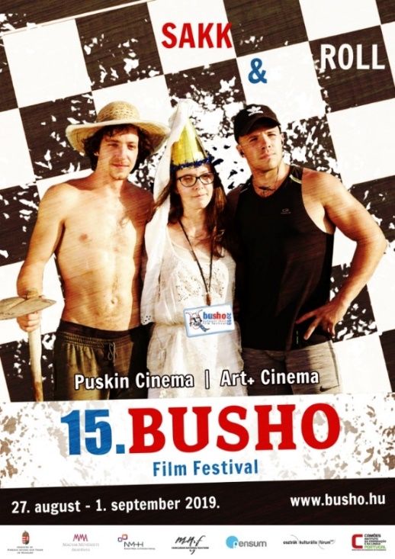
Szinte hihetetlen, de tény, másfél évtizede született Magyarország akkoriban egyetlen kizárólag rövidfilmeket felvonultató nemzetközi fesztiválja a BuSho, mely ezúttal egy spanyol rövidfilmmel indul és egy mexikói alkotással zár majd augusztus utolsó hetében a Puskin moziban és több fővárosi helyszínen.
A kissé felfrissített öttagú előzsűri döntése nyomán végül ezúttal 18 országból 70 rövidfilm került a versenyprogramba, melyből 45 fikciós, 16 animáció valamint 9 kísérleti film.
A fesztivál a jól bevált és megszokott struktúrában, azaz 3 nap leforgása alatt 15 egyórás blokkba szerkesztve nyújtja át az érdeklődőknek a versenyprogramot, de természetesen lesznek magyar és nemzetközi panoráma vetítések és egyéb kísérőprogramok is.
Ismét elfogultsággal vádolnak majd bennünket, hiszen a magyarok delegálták a legtöbb alkotást a versenyprogramba, szám szerint 16 darabot, majd pedig a szokásos ötösfogat, azaz a spanyol, francia, német, amerikai és brit rövidfilmesek következtek. A ritkaságnak számító lett, litván és mexikói versenyfilmek mellett említésre méltó az észtek, az olaszok és a svájciak 3 delegáltja vagy az ausztrál és kanadai filmesek 2-2 versenybe jutott alkotása is.
A hazai pályán versenyző magyar alkotások között több visszatérő versenyző is akad, mint a korábban több díjat begyűjtő Simonyi Balázs és Tóth Luca, de megemlítenénk Tápai Gergely, Fazekas Gyöngyi, Szabó Szonja, Szeleczki Rozália vagy Szirmai Márton rendezőt is, a teljesség igénye nélkül. Az akkreditált külföldi rendezők mellett jelezték részvételi szándékukat a magyar alkotók, akikkel esténként a nyilvános zsűri konzultációkon lehet majd találkozni.
Az Orosz Anna Ida, Végh vozo Zoltán, Rimóczi László rutinos válogató trió mellett ezúttal 2 újonc csatlakozott hozzánk, a tavalyi diákzsűri tagja Vermes Dorka valamint Lengyel Adele, filmkészítő, akinek ezúttal a véleményét idézzük: „Több száz filmet néztünk meg, mégis volt jó pár alkotás, ami eszembe jutott még több héttel később is, gondolkoztam rajta, vagy adott esetben a humora miatt jókedvre derültem. Az ilyen filmekért éri meg filmfesztiválozni, nem beszélve arról, hogy elég sokat lehet tanulni, példát venni egyes alkotók bátorságáról, hisz évről évre többen is bebizonyítják, hogy kevés pénzből is lehet szép filmet csinálni.”
A központi helyszín, a keddi megnyitó és a szombati díjkiosztó közötti napokon ezúttal is a Puskin moziban lesz, az esti ismétlő vetítések pedig az Art+ Cinemában, de a tavalyi debütálását követően minden versenynap este vetítenek majd panoráma programot az Olasz Kultúrintézetben is, a házigazda olasz estek mellett portugál filmbemutatókkal.
Amint azt már említettük megszervezésre kerül majd a szombati magyar panoráma nap, melyen a versenybe nem jutott valamennyi magyar alkotást levetítik az érdeklődőknek, és amelyre érdemes lesz kiváltani az ingyenes belépőt a díjkiosztót megelőző szombati nap reggel 10 órától, mert nagyon magas színvonalú alkotások kerülnek levetítésre.
Igazi nemzetközi kavalkád lesz tehát a javából Budapesten és az újra felfrissített vidéki bástyákon, azaz a Soproni Búgócsiga mellé újra csatlakozott régi-új helyszínként a Grand Café Szeged valamint debütálni fog a keleti végen a Modem Debrecenben.
Mindenki vésse be a naptárába az augusztus 27-ét, amikor tehát 15. alkalommal nyitja meg kapuit a közelmúltban ismét az Európai Fesztivál Szövetség által díjazott BuSho Nemzetközi Rövidfilm Fesztivál! Részletes program és további információk a fesztivál előtti napokban, addig pedig mély levegő és mindenki csobbanjon kedvére!

Versenyfilmek: https://busho.hu/hu/program?sc=versenyfilmek-2
Magyar panoráma: https://busho.hu/hu/program?sc=panorama
Nemzetközi panoráma: https://busho.hu/hu/program?sc=infofilmek
Logók, poszterek, spotok: https://busho.hu/hu/sajto/sajtoanyagok

